4. Einheit: Reflexion der persönlichen Eigenschaften
In dieser Unterrichtsstunde wurden die Geschichten „Martin, Bischof von Tours“ und „Martins Tod“ thematisiert. Wie bereits aus den vorhergehenden Einheiten gewohnt, wurden beide Geschichten in Einzelarbeit durchgelesen, es wurde still darüber nachgedacht, um im Anschluss daran die persönlichen Fragen zu beantworten.
Dabei setzten sich die Schülerinnen und Schüler mit Fragen wie „Was kannst du gut“, „Welche guten Eigenschaften hast du?“ und „Wie kannst du diese Eigenschaften einsetzen, damit es anderen Menschen gut geht?“ auseinander.
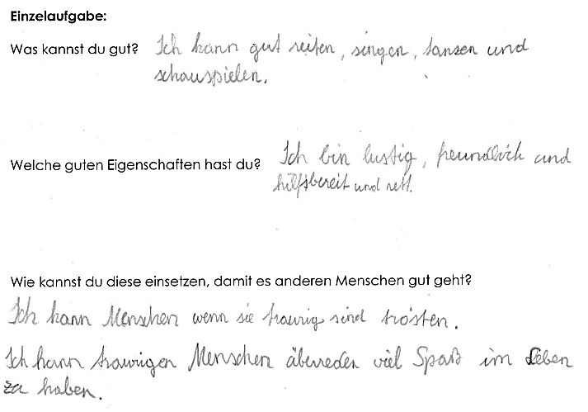

Die Schülerinnen und Schüler mussten sich dabei mit ihrer eigenen Persönlichkeit und ihrem Umfeld auseinandersetzen.
In der zweiten Geschichte „Martins Tod“ stellten die Freunde von Martin eine Frage. Die Schülerinnen und Schüler sollten den Freunden einen Rat geben, wer den armen Menschen nach Martins Tod helfen könnte. Anschließend sollten sie darüber nachdenken, ob sie Menschen kennen, die armen Menschen helfen.
